青少年机器人技术等级考试理论综合试卷（二级）
一、单选题(共30题，共60分)
1. | 《墨子·鲁问》中记载了“公输子削木为鹊”的典故，该典故记载的是？（ ）
A. |  | 空中机器人

B. |  | 军用机器人

C. |  | 水下机器人

D. |  | 医用机器人

 | 试题编号：20250901181330563
 | 试题类型：单选题
 | 标准答案：A
 | 试题难度：一般
 | 试题解析：
 | 考生答案：A
 | 考生得分：2
 | 是否评分：已评分
 | 评价描述：

2. | 智能机器人属于第几代机器人？（ ）
A. |  | 第一代

B. |  | 第二代

C. |  | 第三代

D. |  | 第四代

 | 试题编号：20250901181330615
 | 试题类型：单选题
 | 标准答案：C
 | 试题难度：一般
 | 试题解析：
 | 考生答案：C
 | 考生得分：2
 | 是否评分：已评分
 | 评价描述：

3. | 下列属于机器人三定律的选项是？（ ）
A. |  | 机器人外形必须为人形

B. |  | 机器人必须是金属材质制成

C. |  | 机器人不能伤害人类

D. |  | 机器人只能应用于工业生产

 | 试题编号：20250901181330659
 | 试题类型：单选题
 | 标准答案：C
 | 试题难度：一般
 | 试题解析：
 | 考生答案：C
 | 考生得分：2
 | 是否评分：已评分
 | 评价描述：

4. | 人体能承受的最大安全电压为？（ ）
A. |  | 1.5V

B. |  | 36V

C. |  | 1000v

D. |  | 220V

 | 试题编号：20250901181330797
 | 试题类型：单选题
 | 标准答案：B
 | 试题难度：一般
 | 试题解析：
 | 考生答案：B
 | 考生得分：2
 | 是否评分：已评分
 | 评价描述：

5. | 如图，车辆停在斜坡上，车辆受到的力不包括？（ ）  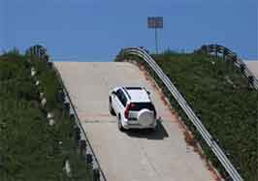
A. |  | 重力

B. |  | 静摩擦力

C. |  | 滑动摩擦力

D. |  | 支持力

 | 试题编号：20250901181330850
 | 试题类型：单选题
 | 标准答案：C
 | 试题难度：一般
 | 试题解析：
 | 考生答案：C
 | 考生得分：2
 | 是否评分：已评分
 | 评价描述：

6. | 以下未产生摩擦力的场景是？（ ）
A. |  | 物体静止在斜面上

B. |  | 车辆在高速路上行驶

C. |  | 拔河比赛

D. |  | 一个物体静止放在水平地面上

 | 试题编号：20250901181330980
 | 试题类型：单选题
 | 标准答案：D
 | 试题难度：一般
 | 试题解析：
 | 考生答案：A
 | 考生得分：0
 | 是否评分：已评分
 | 评价描述：

7. | 直升机尾桨的主要作用是？（ ）
A. |  | 美观

B. |  | 产生凉风

C. |  | 抵消旋翼转动时引起的直升机本身的自转

D. |  | 没有作用

 | 试题编号：20250901181331025
 | 试题类型：单选题
 | 标准答案：C
 | 试题难度：一般
 | 试题解析：
 | 考生答案：C
 | 考生得分：2
 | 是否评分：已评分
 | 评价描述：

8. | 机器小车采用了差速运动控制方向，以下能让小车左转的是？（ ）
A. |  | 左侧轮加速，右侧轮减速

B. |  | 左侧轮减速，右侧轮加速

C. |  | 左右两侧轮同时加速

D. |  | 左右两侧轮同时减速

 | 试题编号：20250901181331070
 | 试题类型：单选题
 | 标准答案：B
 | 试题难度：一般
 | 试题解析：
 | 考生答案：B
 | 考生得分：2
 | 是否评分：已评分
 | 评价描述：

9. | 关于电动机工作时的能量转化说法正确的是？（ ）
A. |  | 动能转化为势能

B. |  | 机械能转化为电能

C. |  | 热能转化为电能

D. |  | 电能转化为机械能

 | 试题编号：20250901181331113
 | 试题类型：单选题
 | 标准答案：D
 | 试题难度：一般
 | 试题解析：
 | 考生答案：D
 | 考生得分：2
 | 是否评分：已评分
 | 评价描述：

10. | 如图，小朋友在玩滑梯，下列说法正确的是？（ ）  
A. |  | 下滑过程中小朋友受到的重力变大

B. |  | 下滑过程中小朋友不受重力作用

C. |  | 下滑过程中小朋友受到的重力方向不能确定

D. |  | 下滑过程中小朋友与滑梯产生了摩擦力

 | 试题编号：20250901181331209
 | 试题类型：单选题
 | 标准答案：D
 | 试题难度：一般
 | 试题解析：
 | 考生答案：B
 | 考生得分：0
 | 是否评分：已评分
 | 评价描述：

11. | 挖掘机的机械臂主要采用了以下哪种机构？（ ）
A. |  | 滑轮组

B. |  | 齿轮组

C. |  | 连杆机构

D. |  | 棘轮机构

 | 试题编号：20250901181331254
 | 试题类型：单选题
 | 标准答案：C
 | 试题难度：一般
 | 试题解析：
 | 考生答案：C
 | 考生得分：2
 | 是否评分：已评分
 | 评价描述：

12. | 关于齿轮组说法正确的是？（ ）
A. |  | 大齿轮带动小齿轮起加速作用

B. |  | 只存在平行啮合一种啮合方式

C. |  | 齿轮组无法计算传动比

D. |  | 齿轮组内的各个齿轮必须在同一平面内安装

 | 试题编号：20250901181331384
 | 试题类型：单选题
 | 标准答案：A
 | 试题难度：一般
 | 试题解析：
 | 考生答案：A
 | 考生得分：2
 | 是否评分：已评分
 | 评价描述：

13. | 曲柄摇杆机构中摇杆做什么动作？（ ）
A. |  | 做回转运动

B. |  | 无规律动作

C. |  | 在既定的轨道上滑动

D. |  | 往复摇摆

 | 试题编号：20250901181331429
 | 试题类型：单选题
 | 标准答案：D
 | 试题难度：一般
 | 试题解析：
 | 考生答案：D
 | 考生得分：2
 | 是否评分：已评分
 | 评价描述：

14. | 如图，这是凸轮机构的几种从动件，属于摆动型从动件的是？（ ）  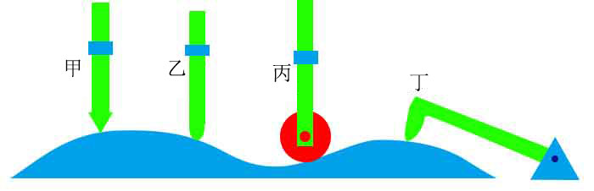
A. |  | 甲

B. |  | 乙

C. |  | 丙

D. |  | 丁

 | 试题编号：20250901181331481
 | 试题类型：单选题
 | 标准答案：D
 | 试题难度：一般
 | 试题解析：
 | 考生答案：D
 | 考生得分：2
 | 是否评分：已评分
 | 评价描述：

15. | 如图，该机构是？（ ）  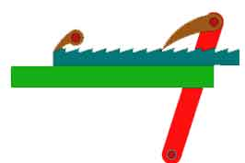
A. |  | 曲柄摇杆机构

B. |  | 曲柄滑块机构

C. |  | 齿式棘轮机构

D. |  | 摩擦式棘轮机构

 | 试题编号：20250901181331533
 | 试题类型：单选题
 | 标准答案：C
 | 试题难度：一般
 | 试题解析：
 | 考生答案：C
 | 考生得分：2
 | 是否评分：已评分
 | 评价描述：

16. | 下列机构哪个是不完全齿轮啮合？（ ）
A. |  | 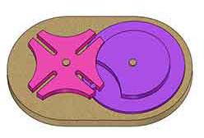

B. |  | 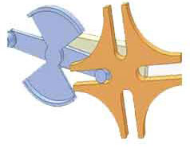

C. |  | 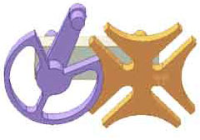

D. |  | 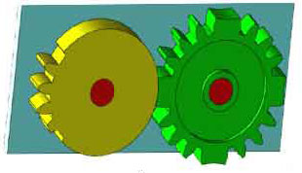

 | 试题编号：20250901181331666
 | 试题类型：单选题
 | 标准答案：D
 | 试题难度：一般
 | 试题解析：
 | 考生答案：D
 | 考生得分：2
 | 是否评分：已评分
 | 评价描述：

17. | 如图，关于该凸轮机构说法错误的是？（ ）  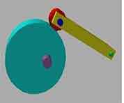
A. |  | 采用了滚子从动件

B. |  | 采用了盘形凸轮

C. |  | 由凸轮、基座、从动件三个部分组成

D. |  | 采用了直动型从动件

 | 试题编号：20250901181331719
 | 试题类型：单选题
 | 标准答案：D
 | 试题难度：一般
 | 试题解析：
 | 考生答案：D
 | 考生得分：2
 | 是否评分：已评分
 | 评价描述：

18. | 凸轮的运动轨迹与下列哪个因素有关？（ ）
A. |  | 凸轮的材质

B. |  | 凸轮的颜色

C. |  | 凸轮的轮廓曲线

D. |  | 从动件的材质

 | 试题编号：20250901181331763
 | 试题类型：单选题
 | 标准答案：C
 | 试题难度：一般
 | 试题解析：
 | 考生答案：C
 | 考生得分：2
 | 是否评分：已评分
 | 评价描述：

19. | 关于反向双曲柄机构说法正确的是？（ ）
A. |  | 该机构有两个杆子做反方向回转运动

B. |  | 该机构中有部件做往复摇摆运动

C. |  | 该机构中有部件在既定的轨道上来回滑动

D. |  | 该机构包括滑块

 | 试题编号：20250901181331808
 | 试题类型：单选题
 | 标准答案：A
 | 试题难度：一般
 | 试题解析：
 | 考生答案：A
 | 考生得分：2
 | 是否评分：已评分
 | 评价描述：

20. | 如图，关于该机构说法正确的是？（ ）  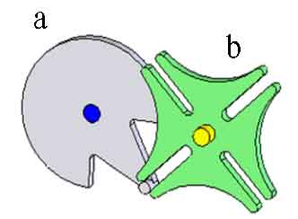
A. |  | a是从动件，b是主动件

B. |  | 这是棘轮机构

C. |  | 这是间歇运动机构

D. |  | 这是凸轮机构

 | 试题编号：20250901181331859
 | 试题类型：单选题
 | 标准答案：C
 | 试题难度：一般
 | 试题解析：
 | 考生答案：C
 | 考生得分：2
 | 是否评分：已评分
 | 评价描述：

21. | 下列哪个是曲柄滑块机构？（ ）
A. |  | 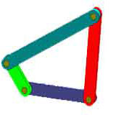

B. |  | 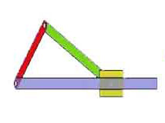

C. |  | 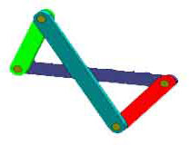

D. |  | 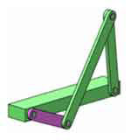

 | 试题编号：20250901181331921
 | 试题类型：单选题
 | 标准答案：B
 | 试题难度：一般
 | 试题解析：
 | 考生答案：B
 | 考生得分：2
 | 是否评分：已评分
 | 评价描述：

22. | 如图，关于该机构的说法正确的是？（ ）  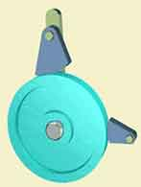
A. |  | 这是齿式棘轮机构

B. |  | 这是摩擦式棘轮机构

C. |  | 这是凸轮机构

D. |  | 这是滑轮组

 | 试题编号：20250901181331972
 | 试题类型：单选题
 | 标准答案：B
 | 试题难度：一般
 | 试题解析：
 | 考生答案：B
 | 考生得分：2
 | 是否评分：已评分
 | 评价描述：

23. | 典型棘轮机构不包括下列哪个部件？（ ）
A. |  | 棘轮

B. |  | 棘爪

C. |  | 主动摆杆

D. |  | 凸轮

 | 试题编号：20250901181332018
 | 试题类型：单选题
 | 标准答案：D
 | 试题难度：一般
 | 试题解析：
 | 考生答案：D
 | 考生得分：2
 | 是否评分：已评分
 | 评价描述：

24. | 如图，关于该机构说法正确的是？（ ）  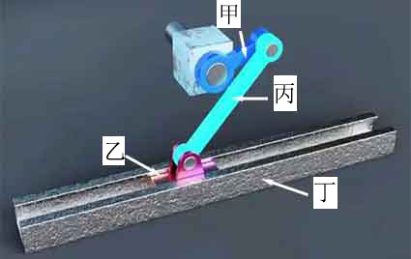
A. |  | 这是曲柄摇杆机构

B. |  | 甲部件往复摆动

C. |  | 乙部件在既定轨道上滑动

D. |  | 丙部件做回转运动

 | 试题编号：20250901181332070
 | 试题类型：单选题
 | 标准答案：C
 | 试题难度：一般
 | 试题解析：
 | 考生答案：C
 | 考生得分：2
 | 是否评分：已评分
 | 评价描述：

25. | 滑杆机构中回转体做什么动作？（ ）
A. |  | 来回摇摆

B. |  | 回转动作

C. |  | 固定不动

D. |  | 在既定的轨道上滑动

 | 试题编号：20250901181332160
 | 试题类型：单选题
 | 标准答案：B
 | 试题难度：一般
 | 试题解析：
 | 考生答案：B
 | 考生得分：2
 | 是否评分：已评分
 | 评价描述：

26. | 如图，关于该图片说法正确的是？（ ）  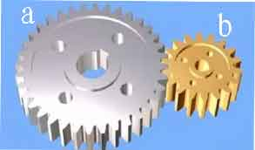
A. |  | 这是皮带传动

B. |  | 这是链传动

C. |  | 这是齿轮平行啮合

D. |  | a和b轮的转向相同

 | 试题编号：20250901181332256
 | 试题类型：单选题
 | 标准答案：C
 | 试题难度：一般
 | 试题解析：
 | 考生答案：C
 | 考生得分：2
 | 是否评分：已评分
 | 评价描述：

27. | 下列哪个选项不是间歇运动机构？（ ）
A. |  | 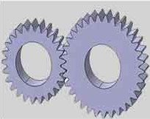

B. |  | 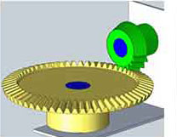

C. |  | 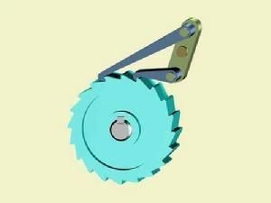

D. |  | 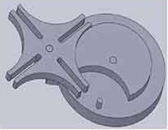

 | 试题编号：20250901181332321
 | 试题类型：单选题
 | 标准答案：A
 | 试题难度：一般
 | 试题解析：
 | 考生答案：A
 | 考生得分：2
 | 是否评分：已评分
 | 评价描述：

28. | 如图，该机构主动件与从动件的锁合方式为？（ ）  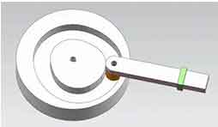
A. |  | 重力锁合

B. |  | 弹力锁合

C. |  | 几何锁合

D. |  | 材料锁合

 | 试题编号：20250901181332374
 | 试题类型：单选题
 | 标准答案：C
 | 试题难度：一般
 | 试题解析：
 | 考生答案：C
 | 考生得分：2
 | 是否评分：已评分
 | 评价描述：

29. | 如图，关于该传动装置说法正确的是？（ ）  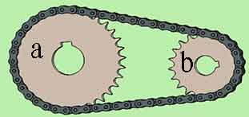
A. |  | 这是皮带平行传动装置

B. |  | 这是皮带交叉传动装置

C. |  | 这是齿轮传动装置

D. |  | a轮与b轮转动方向相同

 | 试题编号：20250901181332477
 | 试题类型：单选题
 | 标准答案：D
 | 试题难度：一般
 | 试题解析：
 | 考生答案：D
 | 考生得分：2
 | 是否评分：已评分
 | 评价描述：

30. | 下列哪个是皮带传动？（ ）
A. |  | 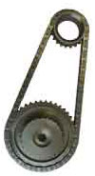

B. |  | 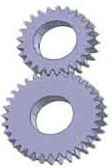

C. |  | 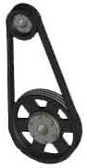

D. |  | 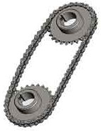

 | 试题编号：20250901181332621
 | 试题类型：单选题
 | 标准答案：C
 | 试题难度：一般
 | 试题解析：
 | 考生答案：C
 | 考生得分：2
 | 是否评分：已评分
 | 评价描述：
二、多选题(共5题，共20分)
31. | 关于静摩擦力的产生条件说法正确的2项是？（ ）
A. |  | 两个物体必须相互接触

B. |  | 两个物体不接触

C. |  | 两个物体有相对运动

D. |  | 两个物体有相对运动趋势，但未发生相对运动

 | 试题编号：20250901181330894
 | 试题类型：多选题
 | 标准答案：A|D
 | 试题难度：一般
 | 试题解析：
 | 考生答案：D|A
 | 考生得分：4
 | 是否评分：已评分
 | 评价描述：

32. | 关于伯努利定理说法正确的2项是？（ ）
A. |  | 物理表面的流体速度越快，物体表面所受的压强越小

B. |  | 物理表面的流体速度越快，物体表面所受的压强越大

C. |  | 飞机起飞时机翼上侧的气流速度比下侧要快

D. |  | 飞机起飞时机翼上侧的气流速度比下侧要慢

 | 试题编号：20250901181331156
 | 试题类型：多选题
 | 标准答案：A|C
 | 试题难度：一般
 | 试题解析：
 | 考生答案：C|A
 | 考生得分：4
 | 是否评分：已评分
 | 评价描述：

33. | 下列哪2项是单动式棘轮机构？（ ）
A. |  | 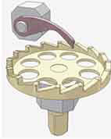

B. |  | 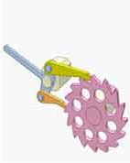

C. |  | 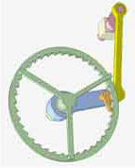

D. |  | 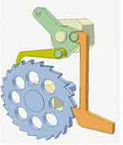

 | 试题编号：20250901181331602
 | 试题类型：多选题
 | 标准答案：A|C
 | 试题难度：一般
 | 试题解析：
 | 考生答案：C|A
 | 考生得分：4
 | 是否评分：已评分
 | 评价描述：

34. | 如图，关于该自行车说法正确的2项是？（ ）  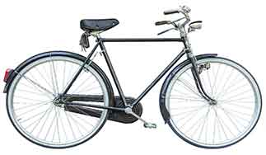
A. |  | 采用了皮带传动

B. |  | 采用了链传动

C. |  | 使用了三角形结构增加稳定性

D. |  | 使用了四边形结构增加稳定性

 | 试题编号：20250901181332532
 | 试题类型：多选题
 | 标准答案：B|C
 | 试题难度：一般
 | 试题解析：
 | 考生答案：C|B
 | 考生得分：4
 | 是否评分：已评分
 | 评价描述：

35. | 以下传动方式主动轮和从动轮转向相同的2项是？（ ）
A. |  | 齿轮平行啮合

B. |  | 皮带平行传动

C. |  | 皮带交叉传动

D. |  | 链传动

 | 试题编号：20250901181332667
 | 试题类型：多选题
 | 标准答案：B|D
 | 试题难度：一般
 | 试题解析：
 | 考生答案：D|B
 | 考生得分：4
 | 是否评分：已评分
 | 评价描述：
三、判断题(共10题，共20分)
36. | 指南车的作用是计量车的行驶路程。（ ）
  正确 | 错误
 | 试题编号：20250901181330705
 | 试题类型：判断题
 | 标准答案：错误
 | 试题难度：一般
 | 试题解析：
 | 考生答案：错误
 | 考生得分：2
 | 是否评分：已评分
 | 评价描述：

37. | 机器人的控制器相当于人类的大脑。（ ）
  正确 | 错误
 | 试题编号：20250901181330751
 | 试题类型：判断题
 | 标准答案：正确
 | 试题难度：一般
 | 试题解析：
 | 考生答案：正确
 | 考生得分：2
 | 是否评分：已评分
 | 评价描述：

38. | 所有的机械都不能省功。（ ）
  正确 | 错误
 | 试题编号：20250901181330937
 | 试题类型：判断题
 | 标准答案：正确
 | 试题难度：一般
 | 试题解析：
 | 考生答案：正确
 | 考生得分：2
 | 是否评分：已评分
 | 评价描述：

39. | 车轮之所以是圆形是因为滚动摩擦力要远小于滑动摩擦力。（ ）
  正确 | 错误
 | 试题编号：20250901181331299
 | 试题类型：判断题
 | 标准答案：正确
 | 试题难度：一般
 | 试题解析：
 | 考生答案：正确
 | 考生得分：2
 | 是否评分：已评分
 | 评价描述：

40. | 能量可以从一个物体转移到另一个物体或者从一种形式转化为另一种形式。（ ）
  正确 | 错误
 | 试题编号：20250901181331342
 | 试题类型：判断题
 | 标准答案：正确
 | 试题难度：一般
 | 试题解析：
 | 考生答案：正确
 | 考生得分：2
 | 是否评分：已评分
 | 评价描述：

41. | 在齿轮组中，主动轮16个齿，从动轮8个齿，则传动比为1:2。（ ）
  正确 | 错误
 | 试题编号：20250901181332423
 | 试题类型：判断题
 | 标准答案：正确
 | 试题难度：一般
 | 试题解析：
 | 考生答案：错误
 | 考生得分：0
 | 是否评分：已评分
 | 评价描述：

42. | 多个齿轮依次啮合，传动比等于第一个齿轮与最后一个齿轮直接啮合时的传动比。（ ）
  正确 | 错误
 | 试题编号：20250901181332711
 | 试题类型：判断题
 | 标准答案：正确
 | 试题难度：一般
 | 试题解析：
 | 考生答案：错误
 | 考生得分：0
 | 是否评分：已评分
 | 评价描述：

43. | 传动链的长度不可以调节。（ ）
  正确 | 错误
 | 试题编号：20250901181332757
 | 试题类型：判断题
 | 标准答案：错误
 | 试题难度：一般
 | 试题解析：
 | 考生答案：错误
 | 考生得分：2
 | 是否评分：已评分
 | 评价描述：

44. | 传动精度不高是皮带传动的缺点之一。（ ）
  正确 | 错误
 | 试题编号：20250901181332801
 | 试题类型：判断题
 | 标准答案：正确
 | 试题难度：一般
 | 试题解析：
 | 考生答案：正确
 | 考生得分：2
 | 是否评分：已评分
 | 评价描述：

45. | 皮带传动的所有装置都要求在同一平面内安装。（ ）
  正确 | 错误
 | 试题编号：20250901181332849
 | 试题类型：判断题
 | 标准答案：错误
 | 试题难度：一般
 | 试题解析：
 | 考生答案：错误
 | 考生得分：2
 | 是否评分：已评分
 | 评价描述：

